 | DIRECTION PRODUCTION INGÉNIERIE  CENTRE D’INGÉNIERIE THERMIQUE
Date :
(date d’approbation)

Département :
Mission ou Groupe :

Rédacteur : |  | PRISME |  |  |  |  |  |  |  |  |  |  |  | Nbre de pages : |  | 31
 |  |  |  |  |  |  |  |  |  |  |  |  |  | Nbre d'annexes : |  | 7
Titre : |  | Guide type n° 25 - Batterie d'échangeurs des installations de ventilation climatisation
Identifiant projet : Référence : Ind :
 | SYSMNGMT |  |  |  | I | SO | 3 | MM3 | PPPP | NO |  | X | 3379 |  |  | A
Filière Site Tranche Zone/Syst. Emetteur Type Domaine N° Ordre
Classement : Statut :
 | MM3-3 |  |  |  |  |  |  |  |  |  |  |  |  |  |  | FUS

Type de document : | Guide méthodologique
Résumé : | Dans le cadre de PRISME, projet de rénovation du système de management du CIT lancé en 2011, la présente note a été modifiée vis-à-vis :  1) de sa référence. L’ancienne référence de la note est : ISO5MM3PPPPNOS2296,  2) des références des documents appelés dans la note et des nouveaux concepts, vocabulaires et sigles amenés par PRISME. Le tableau de correspondance anciennes– nouvelles références PRISME est présenté dans la note ISO3MS4PPPPNOX3118.
Documents associés :

Indice | Rédacteur |  |  |  |  | Vérificateur |  |  |  |  |  | Approbateur
 | Nom/Visa |  |  | Date |  | Nom/Visa |  |  | Date |  |  | Nom/Visa |  | Date
Indice en cours | 
Indice précédent
Vérification indépendante OUI q NON q |  |  |  |  |  |  | Prédiffusion formalisée OUI q NON q
Auprès de : |  |  |  |  |  |  | Auprès de :

q Confidentiel : L’initiateur établit une liste nominative des destinataires. Chacun d’eux reçoit un exemplaire numéroté et ne peut étendre la diffusion sans l’accord de l’initiateur
q Dif. Restreinte : L’initiateur établit une liste explicite des destinataires. Chacun d’eux peut étendre la diffusion sous sa responsabilité et dans sa Direction (sur la base d’une liste explicite).
■ Accès E.D.F. : Ne peut être transmis à l’extérieur d’EDF que par un chef de Département
q Accès libre : Document public

Protection patrimoine : | Sous famille :

© EDF 2012
 | DIRECTION PRODUCTION INGÉNIERIE  CENTRE D’INGÉNIERIE THERMIQUE
Date :
(date d’approbation)

Département : Etudes Procédés et Matériels
Mission ou Groupe : Essais

Rédacteur : |  | ZHANG Wei |  |  |  |  |  |  |  |  |  |  |  | Nbre de pages : |  | 31
 |  |  |  |  |  |  |  |  |  |  |  |  |  | Nbre d'annexes : |  | 7
Titre : |  | GUIDE TYPE N° 25 Batterie d'échangeurs des installations de ventilation / climatisation
Identifiant projet : Référence : Ind :
 | SYSMNGMT |  |  |  | I | SO | 5 | MM3 | PPPP | NO |  | S | 2296 |  |  | A
Filière Site Tranche Zone/Syst. Emetteur Type Domaine N° Ordre
Classement : Statut :
 | 3.5.2 |  |  |  |  |  |  |  |  |  |  |  |  |  |  | FUS

Type de document : | Guide Technique
Résumé : | Ce guide type décrit les différents moyens utilisés pour mettre en service les batteries d'échangeurs et les aérothermes et développe les méthodes de mesure électriques, de température, de pression, de débit et de pertes de charge associées.  Cette note annule et remplace I.SO.5.MRL.PPPP.NO.S.0825
Documents associés :

Indice | Rédacteur |  |  |  |  | Vérificateur |  |  |  |  |  | Approbateur
 | Nom/Visa |  |  | Date |  | Nom/Visa |  |  | Date |  |  | Nom/Visa |  | Date
Indice en cours | WEI ZHANG |  |  |  |  | ALAIN ROUDAUT |  |  |  |  |  | LAURENT TOP
Indice précédent
Vérification indépendante OUI  NON  |  |  |  |  |  |  | Prédiffusion formalisée OUI  NON 
Auprès de : |  |  |  |  |  |  | Auprès de :

❑ Confidentiel : L’initiateur établit une liste nominative des destinataires. Chacun d’eux reçoit un exemplaire numéroté et ne peut étendre la diffusion sans l’accord de l’initiateur
❑ Dif. Restreinte : L’initiateur établit une liste explicite des destinataires. Chacun d’eux peut étendre la diffusion sous sa responsabilité et dans sa Direction (sur la base d’une liste explicite).
■ Accès E.D.F. : Ne peut être transmis à l’extérieur d’EDF que par un chef de Département
❑ Accès libre : Document public

Protection patrimoine : | Sous famille : |  | Enregistrement : OUI  NON q

© EDF 2007
BORDEREAU DE DIFFUSION
Indiquer le nombre de documents diffusés dans la colonne qui convient (C : document complet ; P : document partiel)
CIT/DIR |  |  |  |  |  |  | CIT/EME |  |  |  |  | CIT/FOE |  |  |  |  | CIT/EGI |  |  | CIT/EPM |  |  | CIT/OPR
 | C | P |  | C | P |  |  |  |  |  |  |  |  | C |  | P |  | C | P |  | C | P |  |  | C |  | P
DR : |  |  | COM : |  |  |  | MEM : |  | 1 |  |  | FEM : |  | 1 |  |  | IEM : | 1 |  | PEM : | 1 |  | OEM : |  | 1
DR1 : |  |  | GVA : |  |  |  | MEX : |  |  |  |  | FCS : |  |  |  |  | IGC : |  |  | PCC : |  |  | OTX : |  | 1
DR2 : |  |  | MRH : |  |  |  | MPA : |  |  |  |  | FOF : |  |  |  |  | IBE : |  |  | PFS : |  |  | OMM :
DR3 : |  |  | MQE : | 1 |  |  | MMO : |  |  |  |  | FER : |  |  |  |  | IEI : |  |  | PES : | 1 |  | OCO :
CG : |  |  | MSC : |  |  |  | MEN : |  |  |  |  |  |  |  |  |  | IIN : |  |  | PMT : |  |  | OCP :
DRH : |  |  | MGC : |  |  |  |  |  |  |  |  |  |  |  |  |  | IRT : |  |  | PEC : |  |  | OAG :
AT1 : |  |  | MSI : |  |  |  |  |  |  |  |  |  |  |  |  |  |  |  |  | PPC :
AT2 :
DIFFUSION COMPLEMENTAIRE EDF
 |  |  |  |  |  |  |  |  |  |  | C |  | P |  |  |  |  |  |  |  |  |  |  | C |  | P
 |  |  |  |  |  |  |  |  |  |  | 1
DIFFUSION HORS EDF
 |  |  |  |  |  |  |  |  |  |  | C |  | P |  |  |  |  |  |  |  |  |  |  | C |  | P
Nombre total de : |  |  |  |  |  |  |  | Contenu et commentaires
Documents complets
Documents partiels

Indice | Motif d’évolution et modifications apportées
A | Première édition  Ajoute les nouveaux produits et nouveaux méthodes de mesure

Sommaire
1. PREAMBULE 5
2. MATERIELS ET ESSAIS CONCERNES 5
2.1 Domaine du guide type 5
2.2 Description détaillée des matériels 5
2.2.1 Batteries de chauffe ou de réfrigération 5
2.2.2 Batteries de chauffe électriques 6
2.2.3 Aérothermes 6
2.3 Teneur des essais et de leurs dépouillements 7
3. CLASSES DE MATERIELS 7
4. METHODES DE MESURE 7
4.1 Mesures électriques 7
4.2 Mesures de température 7
4.3 Mesures de débit 10
4.4 Mesures de pression 10
4.5 Mesures de pertes de charge 10
4.6 Manomètre différentiel : 10
5. DESCRIPTION DES ESSAIS 11
5.1 Essais en usine 11
5.2 Essais sur site 11
5.2.1 Essais préliminaires 11
5.2.2 Essais de mise en service 12
5.2.3 Essais fonctionnels 13
5.3 Exploitation des mesures 13
5.3.1 Détermination de la puissance thermique 13
6. ANNEXE 17
6.1 ANNEXEI Documents de référence 17
6.2 ANNEXEII Logigramme d'enclenchement des essais 18
6.3 ANNEXE III CALCUL DE LA PUISSANCE THEORIQUE AUX CONDITIONS D'ESSAI 19
6.4 ANNEXE IV DETERMINATION DE he 22
6.5 ANNEXE VI DETERMINATION DE L'ECART LOGARITHMIQUE MOYEN BATTERIES A COURANTS CROISES OU COURANTS PARALLELES 27
6.6 ANNEXE VII Courbes caractéristiques de l'air humide (Graphe réduit, donné à titre indicatif) 30
6.7 Fiche Type 31

PREAMBULE
Ce guide type ne se substitue pas aux dispositions contractuelles existantes mais il les complète lorsque c'est nécessaire.

MATERIELS ET ESSAIS CONCERNES

Domaine du guide type
- Matériels concernés :
- Les batteries de chauffe à eau surchauffée.
- Les batteries de réfrigération.
- Les batteries de chauffe électriques.
- Les aérothermes (à résistance électrique ou à eau surchauffée). (air heater)
- Ce guide type a pour but de préciser les vérifications et les essais à entreprendre sur site lors de la mise en service des matériels cités ci-dessus.
- Les limites d'application de ce guide type sont :
a) - Pour une batterie de chauffe à eau surchauffée :
- La vanne deux ou trois voies associées est mise en service suivant GT 15.
- La régulation est mise en service suivant GT 23.
b) - Pour une batterie de réfrigération :
- La vanne deux ou trois voies associées est mise en service suivant GT 15.
- La régulation est mise en service suivant GT 23.
c) - Pour une batterie de chauffe électrique :
- Les mises à la terre sont vérifiées suivant GT 20.
- La régulation est mise en service suivant GT 23.
d) - Pour un aérotherme :
- Les mises à la terre sont vérifiées suivant GT 20.
- La régulation est mise en service suivant GT 23.

Description détaillée des matériels

Batteries de chauffe ou de réfrigération

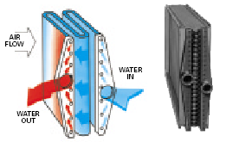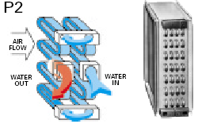
Batteries de chauffe
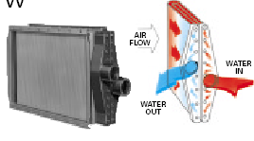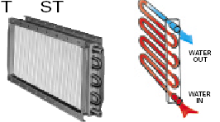
Batteries de réfrigération
Une batterie d'échangeur d'air est un échangeur de chaleur servant à la transmission d'énergie thermique entre le fluide primaire (eau glacée, eau des circuits de réfrigération des auxiliaires, eau surchauffée, ...) et l'air.
Le transfert d'énergie thermique se fait à travers une paroi constituée par des éléments d'échange thermique. Il s'agit :
- De batteries à ailettes continues ou à tubes spirales, à collecteurs et coudes ou à plaques tubulaires et boîtes à eau démontables, montées dans des carcasses appropriées.
- D'échangeurs constitués de blocs ailettes ou à ailettes continues ou spirales, incorporées dans des ensembles chaudronnés plus élaborés.
- D'aéroréfrigérants.
aéroréfrigérant est un système qui permet de refroidir de l'eau utilisée dans un circuit fermé. Ce type de système est notamment utilisé dans les centrales thermiques pour refroidir la température de l'eau qui condense la vapeur au condenseur.
Un produit de CIAT pour génie climatique :
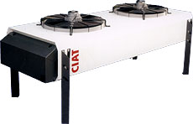

Les tubes peuvent être en cuivre, aluminium, ou cuivre étamé.

Batteries de chauffe électriques
La transmission d'énergie thermique à l'air se fait par l'intermédiaire d'une résistance chauffante électrique alimentée en 380 V.

Aérothermes

Un aérotherme est un appareil monobloc constitué de deux parties distinctes :
- Un ventilateur qui assure la circulation de l'air à travers l'aérotherme.
- Un élément chauffant qui assure le réchauffage de l'air le traversant.
Cet élément chauffant étant soit une résistance électrique, soit une batterie alimentée en eau surchauffée.

Teneur des essais et de leurs dépouillements
Les essais sont principalement des essais de mise en service sur site.
Dans le cas de batteries d'échange, les puissances thermiques seront calculées.
Ces essais peuvent être des essais de contrôle de KS sur des appareils ,"tête de série", mais seulement pour un nombre limité de cas. En effet, sur site, les conditions d'essais et de mesures des caractéristiques physiques d'une batterie ne sont pas comparables à celles mises œuvre sur banc d'essais.
Ainsi, la comparaison du KS calculé avec la KS théorique du matériel ne permet pas toujours de conclure quant au dimensionnement de l'appareil.

CLASSES DE MATERIELS
La fiche type 25-1 est relative :
- Aux batteries de chauffe électriques
- Aux aérothermes à résistance chauffante électrique.
La fiche type 25-2 est relative aux batteries d'échangeurs des circuits de ventilation :
- Batteries chaudes.
- Batteries froides.
- Aérothermes à eau surchauffée.

METHODES DE MESURE

Mesures électriques
Les méthodes de mesure électriques concernant la tension, l'intensité et la puissance sont classiques.

Mesures de température
Les méthodes des mesures sont par contact et sans contact.
Par contact, il y a deux types de procédés :
- Procédés de mesure directe
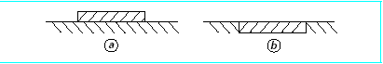
Ils consistent à déterminer la température de la surface en appliquant directement l’élément thermométrique sur celle-ci (figure a) ou bien en insérant, lorsque cela est possible, le capteur thermométrique de faible épaisseur dans la couche superficielle (figure b). Les capteurs peuvent être de formes variées (disque ou plaque mince, cylindre, etc.), ou encore être déposés en couche mince sur la surface. Il est nécessaire qu’ils soient en contact le plus intime possible avec le milieu et qu’ils perturbent le moins possible les transferts de chaleur superficiels (cela n’est pas toujours bien réalisé).

- Procédés de mesure indirecte. Mesures inverses

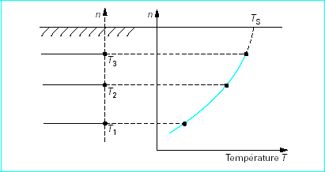

Ces procédés consistent à déterminer la température de surface à partir de mesures de températures effectuées au sein du milieu, dans la couche subsurfacique et le plus près de la surface possible.
La technique la plus simple et la plus ancienne consiste à placer des éléments thermométriques au sein du milieu et à différentes profondeurs de manière à connaître l’évolution du champ de température

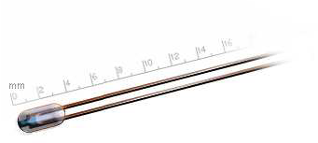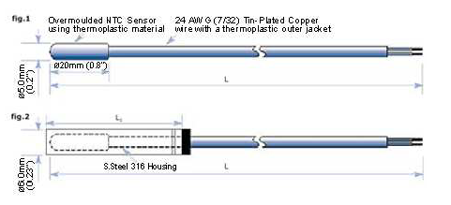
Deux produit ‘BetaTHERM Sensors’ pour génie climatique.

Sans contact :
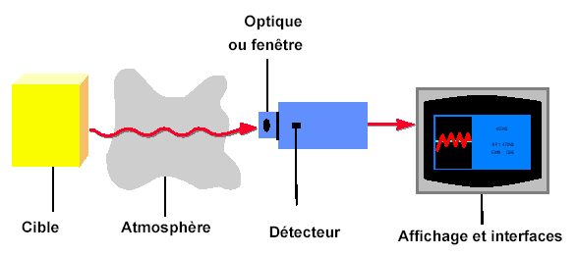
Système de mesure par infrarouge

Quels avantages présente la mesure de température sans contact ?
1. Mesure instantanée (en millisecondes) pour des procédés rapides.

2. Mesures de cibles en mouvement.

3. Mesure de cibles difficilement accessibles ou situées dans des endroits dangereux.

4. Mesure de températures supérieures à 1300 °C. Pas de vieillissement ni de corrosion
alors que les thermomètres de contact ne résistent qu’un certain temps à de telles températures.

5. Mesure sur les matériaux à mauvaise conductibilité thermique comme le plastique et le bois. La mesure de température par infrarouge présente deux principaux avantages par rapport aux thermomètres de contact : d.une part, on obtient des mesures plus précises (d’autant plus que l’émissivité est connue et élevée) et d’autre
part, les valeurs mesurées ne dérivent pas.

6. Mesure hygiénique et sans action mécanique sur la surface à mesurer. Donc inusable : les surfaces peintes ne risquent pas d’être abîmées et il est possible de mesurer les surfaces souples.

Veiller à ce que le rayonnement de la batterie ou de la résistance chauffante située dans la gaine n'influe pas sur la mesure.

Un thermomètre infrarouge est comparable à l œil humain. La pupille de l œil correspond à L’optique qui focalise les radiations (le flux photonique) de l’objet à mesurer vers le détecteur (la rétine). Ce dernier transforme l’information reçue en un signal qu’il transmet vers l’affichage (le cerveau). La figure 1 montre un système de mesure par infrarouge.
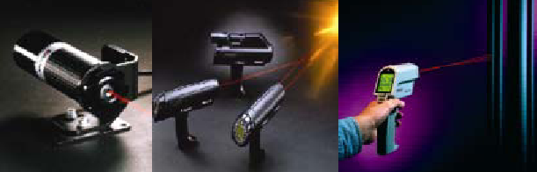

appareils à visée laser permettant une mesure précise même sur de petits spots.

Les mesures de température sur les circuits d'eau surchauffée ou d'eau glacée sont réalisées sur des prises d'essais munies de doigts de gant.
Mesures de température de l'air dans les gaines : 5

Mesures de débit
Pour déterminer les débits d'air, se reporter au GT 14 : Ventilateurs.
Pour mesurer les débits côté eau, se reporter au GT 22 : Mesure de débit.

Mesures de pression
Pour déterminer les pressions côté air, se reporter au GT 14 : Ventilateurs.
Pour mesurer les pressions côté eau, se reporter au GT 19 : Mesure de pression.

Mesures de pertes de charge
Elles sont mesurées sur les deux fluides en les associant aux mesures de débit correspondantes, échangeur propre.
- Côté air, à partir de manomètres différentiels de pression.
- Côté eau, au moyen de deux manomètres séparés, avec correction éventuelle de différence de cote de niveau ou à partir de manomètres différentiels.

Manomètre différentiel :
Les fabricants de robinetterie d’équilibrage ont développé des manomètres différentiels électroniques spécialement conçus pour faciliter toutes les opérations d’équilibrage [mesure des pressions différentielles et des débits, mise en œuvre de procédures référencées ]. En particulier, ces appareils ont en mémoire les courbes caractéristiques de tous les organes d’équilibrage du fabricant considéré.
Pour mesurer la pression différentielle d’un organe d’équilibrage , il suffit, après avoir relié le mesureur aux prises de pression de l'organe d'équilibrage :
- de procéder à quelques manœuvres préliminaires simples destinées à qualifier la mesure ;
- de choisir éventuellement l’unité de pression.
Pour mesurer le délit, deux cas sont possibles.
1er cas : l'organe d'équilibrage ne constitue pas lui-même l'élément déprimogène
Il faut éventuellement choisir l’unité de débit, la lecture du débit est aussi directe que celle de la pression différentielle.
2e cas : l'organe d'équilibrage constitue lui-même l'élément déprimogène
La lecture du débit nécessite cette fois quelques données complémentaires à introduire au clavier du mesureur :
- modèle d’organe d’équilibrage ;
- diamètre ;
- position d’aventure (laquelle est généralement lue sur le volant de l’organe d’équilibrage).
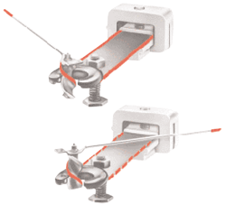
Principale de Manomètre différentiel (Dwyer Instruments Inc.)

DESCRIPTION DES ESSAIS

Essais en usine
a) Pour les batteries à eau (chaude ou froide), les contrôles sont les suivants :
-Un contrôle d'étanchéité du faisceau est réalisé par gonflage à l'air comprimé sous une pression effective de 0,5 bar et immersion sous eau pendant 20 mn.
-Une épreuve hydraulique à 1,5 fois la pression nominale de service est systématiquement effectuée.
b) Pour les batteries électriques, les contrôles suivants sont réalisés :
- Contrôle de la puissance par mesure de la résistance
- Essais de rigidité diélectrique
- Contrôle de la résistance d'isolement (au mégohmmètre)

Essais sur site

Essais préliminaires

Vérifications mécaniques
On procède au récolement de l'installation :
- Vérification de la conformité du matériel et de l'installation aux documents contractuels.
- Vérification de la continuité de l'installation : limites de fournitures entre constructeurs.
- Vérifications du repérage complet des matériels.
- Conformité des installations vis à vis des standards de montage.
- Réalisation des épreuves hydrauliques des circuits d'eau.
- Contrôle de l'absence de fuite selon guide type 29, notamment au niveau des brides de raccordement et des prises de mesure.
- Vérifier la propreté des batteries et des aérothermes.
Côté air, les gaines seront nettoyées.
Côté eau, les tuyauteries seront mises en propreté conformément au guide type 30.

Vérifications électriques
a) Sur les câbles (voir P.V. de récolement IEG) :
- Vérifier la conformité du raccordement.
- Vérifier l'affectation et la continuité.
- Vérifier le cheminement, le repérage de la voie et le numéro du câble.
b) Sur les batteries électriques ou les aérothermes :
- Vérifier la mise à la terre de la boîte de raccordement et de la carcasse.
c) Sur les batteries électriques ou les aérothermes :
- Vérifier la conformité de calibre du transformateur de courant.
- Vérifier la conformité de réglage de la protection thermique aux caractéristiques électriques de la batterie (le relais thermique doit être réglé à 1,5 x I_{n}).
- Vérifier le calibre et le type des fusibles.

Essais de mise en service
a) Batteries à eau surchauffée ou à eau froide
Il est recommandé d'avoir un débit d'air dans les gaines avant se mettre en service le fluide chaud ou froid.
- Fermer les purges.
- L'éventage de la batterie se fait lors de sa mise en service.
- Vérifier que la température d'eau chaude en sortie avoisine 80 °C ou est légèrement supérieure pour les systèmes de site éloignés de l'échangeur principal.
- Vérifier que la température d'eau froide en sortie avoisine 12 °C.
- Contrôler l'absence de fuite (circuit d'eau) au niveau des brides de raccordement.
b) Batteries électriques
Mettre en service la ventilation pour assurer un débit d'air correct dans les gaines.
Les thermostats de protection ont été mis en service selon le guide type 21.
- Mettre en service la batterie électrique
- Vérifier :
que la température d'air en sortie est correcte,
que le stat de protection déclenche la batterie par température haute.
c) Aérothermes
Aérothermes à résistance chauffante électrique
Le coffret de relayage local est en service
- Mettre l'aérotherme en service et vérifier:
· que la température d'air en sortie est correcte
· que le stat de protection déclenche l'aérotherme par température haute
· qu'il est impossible d'enclencher la résistance chauffante lorsque le ventilateur est à l'arrêt.
Aérothermes à eau surchauffée
La vanne thermostatique et sa régulation sont mises en service selon les guides type 15 et 23.
- Mettre l'aérotherme en service et vérifier que la température d'eau surchauffée en sortie avoisine 80 °C ou est légèrement supérieure pour les systèmes de site éloignés de l'échangeur principal.

Essais fonctionnels
Il n'est pas entrepris de mesure de bruit systématique.
Une mesure selon le guide type 24 n'est réalisée qu'en cas de doute ou de litige.
Les tuyauteries d'eau surchauffée doivent être impérativement calorifugées avant l'essai. Les principales caractéristiques d'une batterie d'échangeur sont :
- Sa puissance thermique (exprimée en W).
- Ses pertes de charge.
Pour en déterminer les valeurs, il est nécessaire de mesurer :
- Les diverses températures d'entrée et de sortie des deux fluides eau et air.
- Leurs débits (à l'issue de la mise en service du système complet et de l'équilibrage de ses débits, vérifier que les batteries concernées ne sont pas alimentées en sous débit).
- Leurs pressions d'entrée et de sortie.
Toutefois, au moment des essais, les caractéristiques des fluides (air surtout) ne correspondent pas aux valeurs nominales contractuelles de référence pour lesquelles la batterie à été dimensionnée.
Le but des essais est alors de déterminer la puissance calorifique aux conditions existantes au moment des essais et de les comparer aux valeurs théoriques contractuelles ramenées aux conditions d'essai.
- Les batteries ou les aérothermes sont en service.
- Les débits d'air avoisinent les débits nominaux.
- Les débits du fluide caloporteur sont maximum (ouvrir en grand les vannes réglant).
- Pour réaliser les mesures qui suivent, le régime doit être stable : débits et températures stables.
a) Batteries de chauffe électriques et aérothermes à résistance électrique
cf. fiche type 25-1
• Mesurer les températures de l'air à la sortie
• Mesurer le débit massique de l'air
• Côté chauffage, mesurer la tension, l'intensité et la puissance électrique.
b) Batteries à eau surchauffée ou froide et aérothermes à eau surchauffée
cf. fiche type 25-2
• Mesurer les quatre températures des fluides froid/chaud et entrée/sortie.
• Mesurer les pertes de charge côté eau et côté air.
• Mesurer le débit massique côté eau.
• Mesurer le débit massique côté air.

Exploitation des mesures

Détermination de la puissance thermique

Mesure de la puissance thermique échangée
Mesure côté air
Connaissant la valeur du débit volumique d'air qv (cf. § 5.2.3), la valeur du débit massique d'air s'en déduit par la relation :
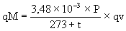 en kg/s (ou kg/h) - cf. GT 14 annexe 5
Avec : P = Pression absolue de l'air en pascal
t = Température de l'air en °C
qv = Débit volumique de l'air en m3/s (ou m3/h)
Et la puissance thermique de l'échangeur côté air est alors donnée par :
en W
Avec : qM = Débit massique en kg/s
Cp = Chaleur massique à pression constante en J/kg (pour l'air : 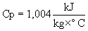 )
t = Ecart de température mesuré sur l'air
Cette formule est applicable aux batteries sèches.
Pour les batteries à condensation, l'échange étant supérieur à la valeur mesurée à partir des températures sèches, l'expression donnant la puissance devient :
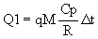 avec R donné en annexe 3 (§ 1.2).

Mesure côté eau
La puissance thermique de l'échangeur côté eau a pour expression
en W
Avec : 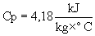 lorsque le fluide est de l'eau
qm = Débit massique en kg/s
t = Ecart de température mesuré sur l'eau
Comparaison de ces deux puissances thermiques
On compare ensuite les deux puissances qui doivent être au maximum à ± 10% l'une de l'autre et on prend la moyenne : Q moy.
Si l'écart est supérieur à ± 10%, l'essai doit être si possible repris.
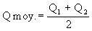 en W
Si on ne peut pas mesurer le débit d'eau, on le déduit en partent de la puissance mesurée sur l'air en sachant que celle-ci est valable à ± 20% près.
Dans ce cas on pose Q1 = Q2
La remarque du paragraphe 2.3 s'applique aux paragraphes suivants.
Les valeurs calculées du K.S seront retranscrites sur les REE concernés et ne figureront pas sur les fiches type 25.

Expression de la puissance théorique
En régime établi, la quantité de chaleur (ou puissance thermique) transférée a pour expression générale :
en W
Avec : Q = Puissance échangée en W
K = Coefficient global de transmission thermique en 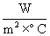
S = Surface totale d'échange thermique en m2
∆mc = Moyenne logarithmique de la différence de température globale corrigée en °C

Calcul de l'écart moyen logarithmique m
On détermine ∆m aux conditions de l'essai selon la relation :
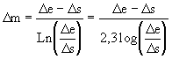en °C
avec : e = Te - ts | Echangeur
s = Ts - te | méthodique
Te = température d'entrée fluide chaud en °C
Ts = température de sortie fluide chaud en °C
te = température d'entrée fluide froid en °C
ts = température de sortie fluide froid en °C
Il est aussi possible avec les écarts maxi et mini de trouver directement la valeur de l'écart moyen logarithmique à l'aide de l'abaque de l'annexe 5 ou des tableaux de l'annexe 6.

Calcul du coefficient de correction F
Ce coefficient dépend du type d'échangeur (voir guide type 17).
Pour les batteries à plusieurs passages, la circulation se fait à contre courant, le facteur de correction est voisin de 1.
Pour les batteries à un seul passage, utiliser la courbe n° 4 de l'annexe 4.

Comparaison de la puissance théorique aux conditions d'essai avec la puissance moyenne mesurée
On obtient la puissance théorique aux conditions d'essai par :
On la compare à la puissance mesurée Qmoy. déterminée au paragraphe 5.3.1.1 .
Remarque :
- Dans cette formule, K est le coefficient global de transmission thermique.
Ce coefficient K est calculé (la méthode de calcul est développée dans l'annexe 3), c'est le K théorique aux conditions de l'essai.
- Dans cette formule, m est celui aux conditions de l'essai.

Limites de validité de la méthode
Cette méthode n'est pas valable si les conditions d'essais sont très différentes des conditions nominales.
Il faut donc définir les limites d'utilisation de cette méthode de transposition, qui sont les suivantes :
- Les plages de variation de débit d'air et d'eau ne doivent pas différer de ± 25% des conditions nominales théoriques.
- Le t sur l'air ne doit pas être inférieur à 5 °C.
- Le t sur l'eau ne doit pas être inférieur à 2 °C.
- Le t entre la température de sortie d'air et la température d'entrée d'eau ne doit pas être inférieur à 3 °C.
En effet, il faut tenir compte de la précision des lectures de température.
Sur de faibles écarts, les erreurs commises peuvent entraîner des pourcentages d'incertitude trop importants.
Si l'une des quatre conditions ci-dessus n'est pas respectée, il faut refaire l'essai avec une température d'air extérieur se rapprochant le plus possible des conditions nominales.
Par ailleurs, il faut que les mesures de température réalisées sur l'air à la sortie des batteries soient faites, dans la mesure du possible, à une certaine distance de celles-ci (de l'ordre de 0,5 à 0,75 m) et en régime établi et stable.

Détermination des caractéristiques de la batterie aux conditions contractuelles
Si les essais peuvent se faire aux conditions contractuelles, on se contentera de réaliser les mesures indiquées aux paragraphes 5.2.3 et 5.3.1.1 .
On comparera ensuite les puissances mesurées avec la puissance contractuelle.
Il n'est toléré que des valeurs de puissance ne s'écartant pas de ± 5% des valeurs garanties.

ANNEXE

ANNEXEI Documents de référence

Norme AFNOR E31 202
GUIDES TYPE TH :
GT 01 : Contrôle des fins de montage - vérifications préliminaires
GT 14 : Ventilateurs
GT 15 : Robinetterie
GT 17 : Echangeurs thermiques
GT 20 : Essais des circuits de mise à la terre
GT 21 : Capteurs et chaînes de mesure
GT 23 : Essais à blanc des chaînes de mesure et régulation
GT 24 : Mesure de bruit émis par les machines sur site
GT 30 : Propreté des circuits

ANNEXEII Logigramme d'enclenchement des essais
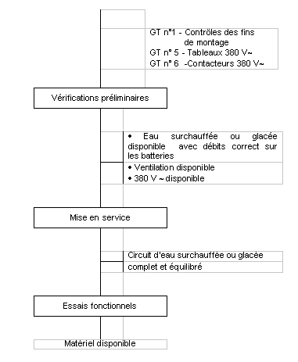

ANNEXE III CALCUL DE LA PUISSANCE THEORIQUE AUX CONDITIONS D'ESSAI
Il s'agit de calculer la puissance théorique de l'échangeur aux conditions de l'essai.
La puissance théorique est donnée par :
en W
avec : K = Coefficient d'échange en calculé selon les indications du paragraphe 1 ci dessous.
S = Surface totale d'échange en m2, donnée de conception précisée par le constructeur et indiquée dans la fiche signalétique
m = Ecart moyen logarithmique de température calculé selon les indications du paragraphe 5.3.1.2.1.
F = Coefficient caractéristique du type d'échangeur déterminé selon les indications du paragraphe 5.3.1.2.2 .
Calcul du coefficient d'échange théorique K
Le coefficient K, donné dans la fiche signalétique, correspond au fonctionnement nominal (débits et températures nominaux).
Lors des essais, les débits et températures sont différents.
Il faut calculer le K correspondant aux conditions d'essai à l'aide des abaques
I BATTERIES SECHES OU SANS CONDENSATION
Le coefficient est donné par la formule :
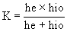
avec : he = Coefficient d'échange sur l'air.
hio = Coefficient d'échange sur l'eau, rapporté à la surface extérieure tube + ailette et corrigé en fonction de la température.

On détermine le coefficient K théorique aux conditions de l'essai :
- En fonction de la vitesse de l'air (courbe n° 1 de l'annexe 4).
- En fonction de la température de l'eau et de la vitesse de l'eau dans le faisceau tubulaire (courbes n° 2 et 3 de l'annexe 4).
Pour cela, on procédera de la façon suivante :

1.1 Détermination de he
he est le coefficient d'échange sur l'air.
Il est donné par la courbe n° 1 de l'annexe 4, en fonction de la valeur Vf définie comme suit :
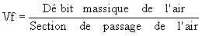 en 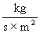
La section de passage de l'air est donnée dans la fiche signalétique.
1.2 Détermination de hio
hio est donné par la formule :
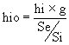
avec : hi = Coefficient de convection de l'eau donné par la courbe n° 2 de l'annexe4, en fonction du débit par tube.
Le nombre de tubes à prendre en compte pour le calcul de ce débit figure dans la fiche signalétique.
Se/Si = Rapport de la surface extérieure tube + ailette par la surface intérieure tube donnée dans la fiche signalétique.
g = Facteur de correction en fonction de la température de l'eau, donné par la courbe n° 3 de l'annexe 4.
F = Coefficient caractéristique du type d'échangeur déterminé selon les indications du paragraphe 5.3.1.2.2 .
1.3
A partir de ces ,valeurs, on obtient un coefficient K aux conditions l'essai avec la relation vue plus haut.
II CAS DES BATTERIES AVEC CONDENSATION (batteries froides)
Pour ces batteries avec condensation, il suffit de remplacer dans la formule donnant K, la valeur de he par , soit :
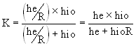
avec : he et hio déterminés comme précédemment au paragraphe I
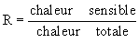
Chaleur sensible = Variation d'enthalpie de l'air due au refroidissement avec conservation de la masse d'humidité.
Chaleur totale = Variation d'enthalpie de l'air due au refroidissement avec perte de masse d'humidité.
En pratique, on détermine sur les courbes caractéristiques de l'air humide (données en annexe 7), connaissant le taux d'humidité relative (relevé à l'aide par exemple, d'un psychromètre ventilé), et les 2 états de l'air humide avant et après transformation, les variations d'enthalpie nécessaires au calcul de R.
Le graphique simplifié donné ci-après indique la manière de procéder.
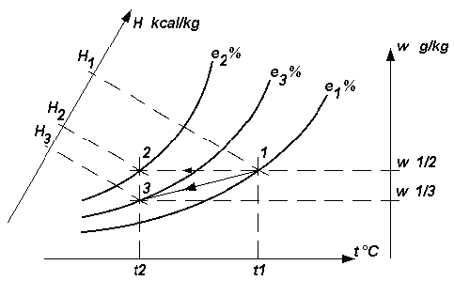
H = Enthalpie en kcal/kg
e = Humidité relative en %
w = Humidité absolue, masse d'humidité par masse d'air sec en g/kg
t = Température sèche de l'air humide en °C

Dans la transformation 1 --> 2, on a conservation de la masse d'humidité et la chaleur sèche correspondant à la variation d'enthalpie H1- H2.
Dans la transformation 1 --> 3, il y a perte de masse d'humidité (condensation) et la chaleur totale correspondant à la variation d'enthalpie H1 - H3.
Et la valeur de R est égale à :
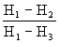

ANNEXE IV DETERMINATION DE he
_{(courbe n° 1)}
_{AILETTE 35 x 35}
_{AFFICACITE}
Cette courbe est valable pour feuillard cuivre epr. 0,15 et alu epr. 0,25
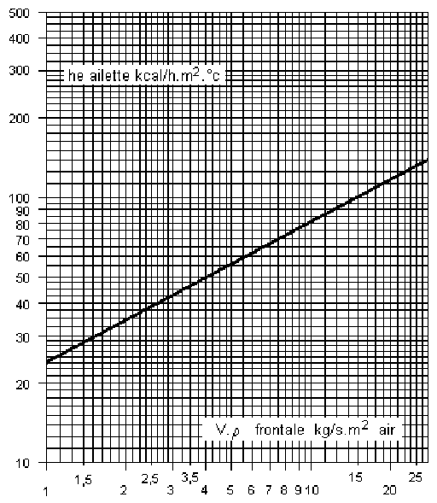
DETERMINATION DE hi
_{(courbe n° 2)}
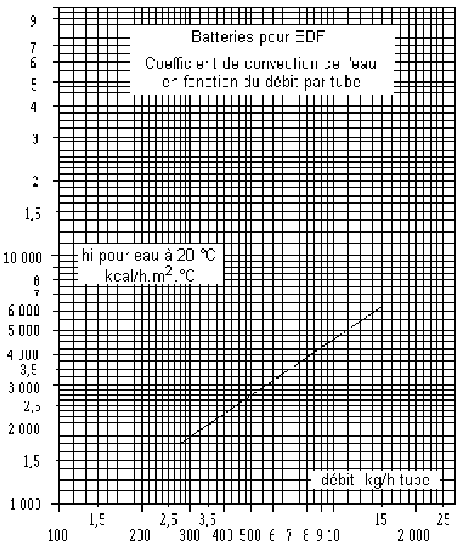
DETERMINATION DE g
_{(courbe n° 3)}
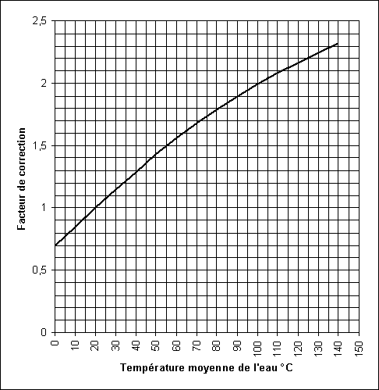
DETERMINATION DE F
_{(courbe n° 4)}
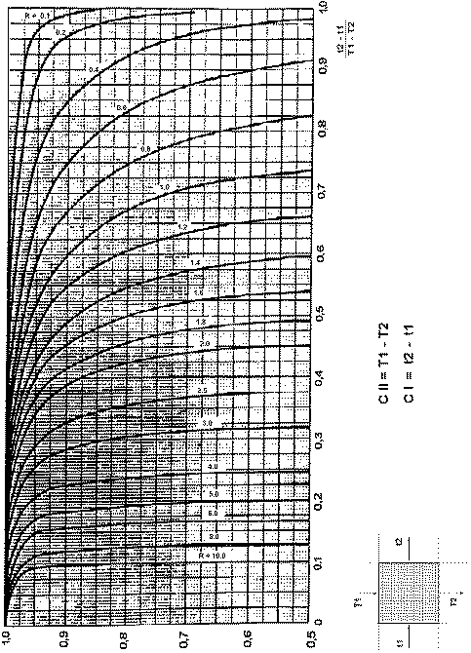

DETERMINATION DE Δm
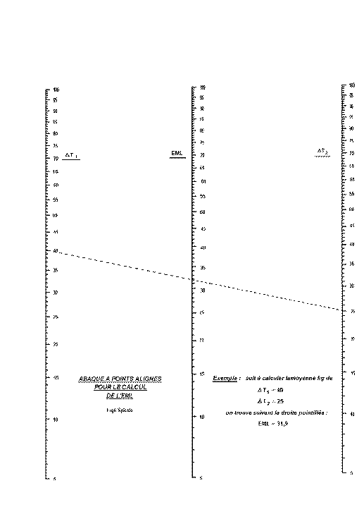

ANNEXE VI DETERMINATION DE L'ECART LOGARITHMIQUE MOYEN BATTERIES A COURANTS CROISES OU COURANTS PARALLELES

Tableau permettant de déterminer l'écart logarithmique moyen en fonction de l'écart maximum et de l'écart minimum
_{Ecart maximum = T1 - t2} _{Ecart minimum = T2 - t1}

_{Ecart maximum} | _{Ecart minimum (°C)}
_{(°C)} | ₁ | ₂ | ₃ | ₄ | ₅ | ₆ | ₇ | ₈ | ₉ | ₁₀
₁ | _{1,00} | _{1,41} | _{1,82} | _{2,16} | _{2,49} | _{2,79} | _{3,08} | _{3,37} | _{3,64} | _{3,91}
₂ | _{1,44} | _{2,00} | _{2,47} | _{2,89} | _{3,27} | _{3,64} | _{3,99} | _{4,33} | _{4,65} | _{4,97}
₃ | _{1,82} | _{2,17} | _{3,00} | _{3,48} | _{3,92} | _{4,33} | _{4,72} | _{5,10} | _{5,46} | _{5,51}
₄ | _{2,16} | _{2,89} | _{3,48} | _{4,00} | _{4,48} | _{4,93} | _{5,36} | _{5,77} | _{6,17} | _{6,55}
₅ | _{2,49} | _{3,27} | _{3,92} | _{4,48} | _{5,00} | _{5,49} | _{5,94} | _{6,38} | _{6,81} | _{7,21}
₆ | _{2,79} | _{3,64} | _{4,33} | _{4,93} | _{5,49} | _{6,00} | _{6,49} | _{6,90} | _{7,40} | _{7,83}
₇ | _{3,08} | _{3,99} | _{4,72} | _{5,36} | _{5,91} | _{6,49} | _{7,00} | _{7,49} | _{7,96} | _{8,41}
₈ | _{3,37} | _{4,33} | _{5,10} | _{5,77} | _{6,38} | _{6,96} | _{7,49} | _{8,00} | _{8,19} | _{8,97}
₉ | _{3,61} | _{4,65} | _{5,46} | _{6,17} | _{6,81} | _{7,40} | _{7,96} | _{8,49} | _{9,00} | _{9,49}
₁₀ | _{3,91} | _{4,97} | _{5,81} | _{6,55} | _{7,21} | _{7,89} | _{8,41} | _{8,97} | _{9,49} | _{10,00}
₁₁ | _{4,17} | _{5,28} | _{6,16} | _{6,92} | _{7,61} | _{8,25} | _{8,86} | _{9,42} | _{9,98} | _{10,49}
₁₂ | _{4,43} | _{5,58} | _{6,49} | _{7,28} | _{8,00} | _{8,66} | _{9,28} | _{9,80} | _{10,44} | _{10,97}
₁₃ | _{4,68} | _{5,88} | _{6,82} | _{7,64} | _{8,37} | _{9,05} | _{9,69} | _{10,39} | _{10,89} | _{11,14}
₁₄ | _{4,93} | _{6,17} | _{7,14} | _{7,98} | _{8,74} | _{9,44} | _{10,10} | _{10,72} | _{11,33} | _{11,80}
₁₅ | _{5,17} | _{6,45} | _{7,46} | _{8,32} | _{9,10} | _{9,82} | _{10,50} | _{11,14} | _{11,74} | _{12,38}
₁₆ | _{5,41} | _{6,73} | _{7,77} | _{8,66} | _{9,46} | _{10,19} | _{10,89} | _{11,54} | _{12,16} | _{12,77}
₁₇ | _{5,65} | _{7,01} | _{8,07} | _{8,99} | _{9,81} | _{10,56} | _{11,27} | _{11,94} | _{12,58} | _{13,19}
₁₈ | _{5,88} | _{7,28} | _{8,37} | _{9,31} | _{10,15} | _{10,92} | _{11,65} | _{12,33} | _{12,98} | _{13,61}
₁₉ | _{6,11} | _{7,55} | _{8,67} | _{9,63} | _{10,49} | _{11,28} | _{12,02} | _{12,72} | _{13,38} | _{14,02}
₂₀ | _{6,34} | _{7,82} | _{8,96} | _{9,94} | _{10,82} | _{11,63} | _{12,38} | _{13,10} | _{13,78} | _{14,43}
₂₁ | _{6,57} | _{8,08} | _{9,25} | _{10,25} | _{11,15} | _{11,97} | _{12,74} | _{13,47} | _{14,17} | _{14,83}
₂₂ | _{6,79} | _{8,34} | _{9,54} | _{10,56} | _{11,47} | _{12,31} | _{13,10} | _{13,84} | _{14,55} | _{15,22}
₂₃ | _{7,02} | _{8,60} | _{9,82} | _{10,86} | _{11,80} | _{12,65} | _{13,45} | _{14,20} | _{14,92} | _{15,01}
₂₄ | _{7,24} | _{8,85} | _{10,10} | _{11,16} | _{12,11} | _{12,98} | _{13,80} | _{14,56} | _{15,29} | _{15,99}
₂₅ | _{7,46} | _{9,11} | _{10,38} | _{11,46} | _{12,43} | _{13,31} | _{14,14} | _{14,92} | _{15,66} | _{16,37}
₂₆ | _{7,67} | _{9,36} | _{10,65} | _{11,75} | _{12,74} | _{13,64} | _{14,48} | _{15,27} | _{16,02} | _{16,75}
₂₇ | _{7,88} | _{9,61} | _{10,92} | _{12,05} | _{13,05} | _{13,96} | _{14,82} | _{15,62} | _{16,38} | _{17,12}
₂₈ | _{8,10} | _{9,85} | _{11,19} | _{12,33} | _{13,35} | _{14,28} | _{15,15} | _{15,97} | _{16,74} | _{17,48}
₂₉ | _{8,32} | _{10,10} | _{11,46} | _{12,62} | _{13,65} | _{14,60} | _{15,48} | _{16,31} | _{17,09} | _{17,85}
₃₀ | _{8,53} | _{10,34} | _{11,73} | _{12,90} | _{13,95} | _{14,91} | _{15,80} | _{16,65} | _{17,44} | _{18,21}
₃₁ | _{8,74} | _{10,58} | _{11,99} | _{13,19} | _{14,25} | _{15,22} | _{16,13} | _{16,98} | _{17,79} | _{18,56}
₃₂ | _{8,95} | _{10,82} | _{12,25} | _{13,47} | _{14,55} | _{15,53} | _{16,13} | _{17,31} | _{18,13} | _{18,91}
₃₃ | _{9,15} | _{10,06} | _{12,51} | _{13,74} | _{14,84} | _{15,84} | _{16,77} | _{17,63} | _{18,47} | _{19,26}
₃₄ | _{9,36} | _{11,30} | _{12,77} | _{14,02} | _{15,13} | _{16,14} | _{17,08} | _{17,97} | _{18,81} | _{19,61}
₃₅ | _{9,56} | _{11,53} | _{13,03} | _{14,29} | _{15,41} | _{16,44} | _{17,40} | _{18,29} | _{19,14} | _{19,96}
₃₆ | _{9,77} | _{11,76} | _{13,28} | _{14,56} | _{15,70} | _{16,74} | _{17,71} | _{18,62} | _{19,48} | _{20,30}
₃₇ | _{9,97} | _{12,00} | _{13,53} | _{14,83} | _{15,90} | _{17,01} | _{18,02} | _{18,94} | _{19,81} | _{20,64}
₃₈ | _{10,17} | _{12,23} | _{13,79} | _{15,10} | _{16,27} | _{17,34} | _{18,32} | _{19,25} | _{20,14} | _{20,97}
₃₉ | _{10,37} | _{12,56} | _{14,04} | _{15,37} | _{16,55} | _{17,63} | _{18,63} | _{19,70} | _{20,46} | _{21,31}
₄₀ | _{10,57} | _{12,69} | _{14,28} | _{15,64} | _{16,83} | _{17,92} | _{18,93} | _{19,88} | _{20,78} | _{21,96}

_{Ecart maximum} | _{Ecart minimum (°C)}
_{(°C)} | ₁₁ | ₁₂ | ₁₃ | ₁₄ | ₁₅ | ₁₆ | ₁₇ | ₁₈ | ₁₉ | ₂₀
₁ | _{4,17} | _{4,43} | _{4,68} | _{4,93} | _{5,17} | _{5,44} | _{5,65} | _{5,88} | _{6,11} | _{6,34}
₂ | _{5,28} | _{5,58} | _{5,88} | _{6,17} | _{6,45} | _{6,73} | _{7,01} | _{7,28} | _{7,55} | _{7,82}
₃ | _{6,16} | _{6,49} | _{6,82} | _{7,14} | _{7,46} | _{7,77} | _{8,07} | _{8,37} | _{8,67} | _{8,96}
₄ | _{6,93} | _{7,28} | _{7,64} | _{7,98} | _{8,32} | _{8,56} | _{8,99} | _{9,31} | _{9,63} | _{9,94}
₅ | _{7,61} | _{8,00} | _{8,37} | _{8,74} | _{9,10} | _{9,46} | _{9,81} | _{10,15} | _{10,49} | _{10,82}
₆ | _{8,25} | _{8,66} | _{9,05} | _{9,44} | _{9,82} | _{10,19} | _{10,56} | _{10,92} | _{11,28} | _{11,63}
₇ | _{8,86} | _{9,28} | _{9,69} | _{10,10} | _{10,50} | _{10,89} | _{11,27} | _{11,05} | _{12,02} | _{12,38}
₈ | _{9,42} | _{9,86} | _{10,30} | _{10,72} | _{11,14} | _{11,54} | _{11,94} | _{12,33} | _{12,72} | _{13,10}
₉ | _{9,98} | _{10,44} | _{10,89} | _{11,33} | _{11,74} | _{12,16} | _{12,58} | _{12,98} | _{13,38} | _{13,78}
₁₀ | _{10,49} | _{10,97} | _{11,44} | _{11,89} | _{12,33} | _{12,77} | _{13,19} | _{13,61} | _{14,02} | _{14,43}
₁₁ | _{11,00} | _{11,48} | _{11,91} | _{12,43} | _{12,89} | _{13,33} | _{13,79} | _{14,22} | _{14,04} | _{15,00}
₁₂ | _{11,48} | _{12,00} | _{12,48} | _{12,95} | _{13,44} | _{13,92} | _{14,35} | _{14,80} | _{15,24} | _{15,63}
₁₃ | _{11,96} | _{12,43} | _{13,00} | _{13,48} | _{13,96} | _{14,44} | _{14,90} | _{15,35} | _{15,80} | _{16,26}
₁₄ | _{12,43} | _{12,95} | _{13,48} | _{14,00} | _{14,58} | _{14,96} | _{15,47} | _{15,90} | _{16,38} | _{16,81}
₁₅ | _{12,89} | _{13,44} | _{13,96} | _{14,58} | _{15,00} | _{15,42} | _{16,02} | _{16,46} | _{16,90} | _{17,40}
₁₆ | _{13,33} | _{13,92} | _{14,44} | _{14,96} | _{15,42} | _{16,00} | _{16,63} | _{16,98} | _{17,41} | _{17,93}
₁₇ | _{13,79} | _{14,35} | _{14,90} | _{15,47} | _{16,02} | _{16,63} | _{17,00} | _{17,44} | _{17,93} | _{18,50}
₁₈ | _{14,22} | _{14,80} | _{15,35} | _{15,90} | _{16,46} | _{16,98} | _{17,44} | _{18,00} | _{18,36} | _{19,00}
₁₉ | _{14,64} | _{15,24} | _{15,80} | _{16,38} | _{16,90} | _{17,41} | _{17,93} | _{18,36} | _{19,00} | _{19,36}
₂₀ | _{15,06} | _{15,65} | _{16,26} | _{16,81} | _{17,40} | _{17,93} | _{18,50} | _{19,00} | _{19,36} | _{20,00}
₂₁ | _{15,47} | _{16,08} | _{16,69} | _{17,26} | _{17,83} | _{18,36} | _{18,95} | _{19,43} | _{20,03} | _{20,50}
₂₂ | _{15,87} | _{16,50} | _{17,11} | _{17,71} | _{18,27} | _{18,84} | _{19,40} | _{19,95} | _{20,45} | _{20,99}
₂₃ | _{16,27} | _{16,90} | _{17,53} | _{18,13} | _{18,73} | _{19,27} | _{19,85} | _{20,38} | _{20,90} | _{21,46}
₂₄ | _{16,66} | _{17,31} | _{17,94} | _{18,56} | _{19,15} | _{19,73} | _{20,29} | _{20,98} | _{21,42} | _{21,94}
₂₅ | _{17,05} | _{17,72} | _{18,35} | _{18,97} | _{19,57} | _{20,15} | _{20,73} | _{21,30} | _{21,85} | _{22,41}
₂₆ | _{17,44} | _{18,10} | _{18,76} | _{19,39} | _{20,01} | _{20,60} | _{21,20} | _{21,77} | _{22,34} | _{22,87}
₂₇ | _{17,82} | _{18,50} | _{19,15} | _{19,80} | _{20,42} | _{21,01} | _{21,62} | _{22,20} | _{22,77} | _{23,33}
₂₈ | _{18,20} | _{18,89} | _{19,56} | _{20,20} | _{20,82} | _{21,44} | _{22,05} | _{22,62} | _{23,20} | _{23,78}
₂₉ | _{18,57} | _{19,26} | _{19,94} | _{20,60} | _{21,24} | _{21,85} | _{22,47} | _{23,07} | _{23,66} | _{21,22}
₃₀ | _{18,94} | _{19,64} | _{20,33} | _{20,99} | _{21,64} | _{22,27} | _{22,88} | _{23,48} | _{24,08} | _{24,66}
₃₁ | _{19,31} | _{20,02} | _{20,71} | _{21,39} | _{22,04} | _{22,67} | _{23,29} | _{23,92} | _{24,50} | _{25,10}
₃₂ | _{19,67} | _{20,39} | _{21,09} | _{21,77} | _{22,44} | _{23,08} | _{23,72} | _{24,35} | _{24,94} | _{25,53}
₃₃ | _{20,03} | _{20,76} | _{21,47} | _{22,16} | _{22,83} | _{23,48} | _{24,13} | _{24,76} | _{25,36} | _{25,85}
₃₄ | _{20,38} | _{21,13} | _{21,85} | _{22,54} | _{23,21} | _{23,88} | _{24,53} | _{25,16} | _{25,79} | _{26,38}
₃₅ | _{20,73} | _{21,48} | _{22,22} | _{22,92} | _{23,61} | _{24,27} | _{24,92} | _{25,57} | _{26,17} | _{26,80}
₃₆ | _{21,08} | _{21,85} | _{22,58} | _{23,30} | _{23,99} | _{24,66} | _{25,32} | _{25,97} | _{26,60} | _{27,22}
₃₇ | _{21,43} | _{22,20} | _{22,95} | _{23,66} | _{24,36} | _{25,04} | _{25,72} | _{26,36} | _{27,02} | _{27,63}
₃₈ | _{21,78} | _{22,55} | _{23,31} | _{24,04} | _{24,75} | _{25,43} | _{26,11} | _{26,77} | _{27,41} | _{28,04}
₃₉ | _{22,12} | _{22,91} | _{23,67} | _{24,40} | _{25,12} | _{25,81} | _{26,50} | _{27,16} | _{27,81} | _{28,45}
₄₀ | _{22,17} | _{23,26} | _{21,02} | _{24,77} | _{25,49} | _{26,19} | _{26,88} | _{27,50} | _{28,21} | _{28,85}

_{Ecart maximum} | _{Ecart minimum (°C)}
_{(°C)} | ₂₁ | ₂₂ | ₂₃ | ₂₄ | ₂₅ | ₂₆ | ₂₇ | ₂₈ | ₂₉ | ₃₀
₂₁ | _{21,00} | _{21,50} | _{21,98} | _{22,47} | _{22,94} | _{23,41} | _{23,87} | _{24,33} | _{24,79} | _{25,23}
₂₂ | _{21,50} | _{22,00} | _{22,50} | _{22,99} | _{23,47} | _{23,94} | _{24,44} | _{24,88} | _{25,34} | _{25,77}
₂₃ | _{21,98} | _{22,50} | _{23,00} | _{23,50} | _{23,99} | _{24,47} | _{24,95} | _{25,42} | _{25,91} | _{26,35}
₂₄ | _{22,47} | _{22,99} | _{23,50} | _{24,00} | _{24,50} | _{25,00} | _{25,47} | _{25,95} | _{26,42} | _{26,89}
₂₅ | _{22,94} | _{23,47} | _{23,99} | _{24,50} | _{25,00} | _{25,50} | _{25,99} | _{26,47} | _{26,95} | _{27,43}
₂₆ | _{23,41} | _{23,94} | _{24,47} | _{25,00} | _{25,50} | _{26,00} | _{26,50} | _{26,99} | _{27,47} | _{27,95}
₂₇ | _{23,87} | _{24,41} | _{24,95} | _{25,47} | _{25,99} | _{26,50} | _{27,00} | _{27,50} | _{27,99} | _{28,47}
₂₈ | _{24,33} | _{24,88} | _{25,42} | _{25,95} | _{26,47} | _{26,99} | _{27,50} | _{28,00} | _{28,50} | _{28,99}
₂₉ | _{24,79} | _{25,34} | _{25,91} | _{26,42} | _{26,95} | _{27,47} | _{27,99} | _{28,50} | _{29,00} | _{29,50}
₃₀ | _{25,23} | _{25,77} | _{26,35} | _{26,89} | _{27,43} | _{27,95} | _{28,47} | _{28,99} | _{29,50} | _{30,00}
₃₁ | _{25,68} | _{26,21} | _{26,80} | _{27,35} | _{27,80} | _{28,43} | _{28,95} | _{29,47} | _{29,99} | _{30,50}
₃₂ | _{26,12} | _{26,69} | _{27,25} | _{27,81} | _{28,36} | _{28,90} | _{29,43} | _{29,96} | _{30,48} | _{30,99}
₃₃ | _{26,55} | _{27,13} | _{27,70} | _{28,26} | _{28,82} | _{29,36} | _{29,90} | _{30,43} | _{30,96} | _{31,48}
₃₄ | _{26,98} | _{27,57} | _{28,14} | _{28,71} | _{29,27} | _{29,82} | _{30,37} | _{30,90} | _{31,43} | _{31,96}
₃₅ | _{27,41} | _{28,00} | _{28,58} | _{29,16} | _{29,72} | _{30,28} | _{30,83} | _{31,37} | _{30,91} | _{32,44}
₃₆ | _{27,83} | _{28,43} | _{29,02} | _{29,60} | _{30,17} | _{30,73} | _{30,28} | _{30,83} | _{32,37} | _{32,91}
₃₇ | _{28,25} | _{28,85} | _{29,45} | _{30,03} | _{30,61} | _{31,18} | _{31,74} | _{32,20} | _{32,84} | _{33,38}
₃₈ | _{28,66} | _{29,27} | _{29,88} | _{30,47} | _{31,05} | _{31,62} | _{32,10} | _{32,75} | _{33,30} | _{33,64}
₃₉ | _{29,03} | _{29,69} | _{30,30} | _{30,90} | _{31,48} | _{32,05} | _{32,63} | _{33,20} | _{33,75} | _{34,30}
₄₀ | _{29,49} | _{30,11} | _{30,72} | _{31,32} | _{31,91} | _{32,50} | _{33,08} | _{33,64} | _{34,21} | _{34,76}

_{Ecart maximum} | _{Ecart minimum (°C)}
_{(°C)} | ₃₁ | ₃₂ | ₃₃ | ₃₄ | ₃₅ | ₃₆ | ₃₇ | ₃₈ | ₃₉ | ₄₀
₃₁ | _{31,00} | _{31,50} | _{31,99} | _{32,48} | _{32,96} | _{33,44} | _{33,94} | _{34,38} | _{34,85} | _{35,31}
₃₂ | _{31,50} | _{32,00} | _{32,50} | _{32,99} | _{33,48} | _{33,96} | _{34,44} | _{34,91} | _{35,38} | _{35,85}
₃₃ | _{31,99} | _{32,50} | _{33,00} | _{33,50} | _{34,00} | _{34,48} | _{34,96} | _{35,44} | _{35,92} | _{36,39}
₃₄ | _{32,48} | _{32,99} | _{33,50} | _{34,00} | _{34,50} | _{34,99} | _{35,48} | _{35,96} | _{36,44} | _{36,92}
₃₅ | _{32,96} | _{33,48} | _{33,99} | _{34,50} | _{35,00} | _{35,50} | _{35,99} | _{36,48} | _{36,96} | _{37,44}
₃₆ | _{33,44} | _{33,96} | _{34,48} | _{34,99} | _{35,50} | _{36,00} | _{36,50} | _{36,99} | _{37,48} | _{37,96}
₃₇ | _{33,91} | _{34,44} | _{34,96} | _{35,48} | _{35,99} | _{36,50} | _{37,00} | _{37,50} | _{37,99} | _{38,48}
₃₈ | _{34,38} | _{34,91} | _{35,44} | _{35,96} | _{36,48} | _{36,99} | _{37,50} | _{38,00} | _{38,50} | _{38,99}
₃₉ | _{34,85} | _{35,38} | _{35,92} | _{36,41} | _{36,96} | _{37,48} | _{37,99} | _{38,50} | _{39,00} | _{39,50}
₄₀ | _{35,31} | _{35,85} | _{36,39} | _{36,92} | _{37,44} | _{37,96} | _{38,48} | _{38,99} | _{39,50} | _{40,00}

ANNEXE VII Courbes caractéristiques de l'air humide (Graphe réduit, donné à titre indicatif)
Pour obtenir une bonne précision, se procurer l'original en format standard
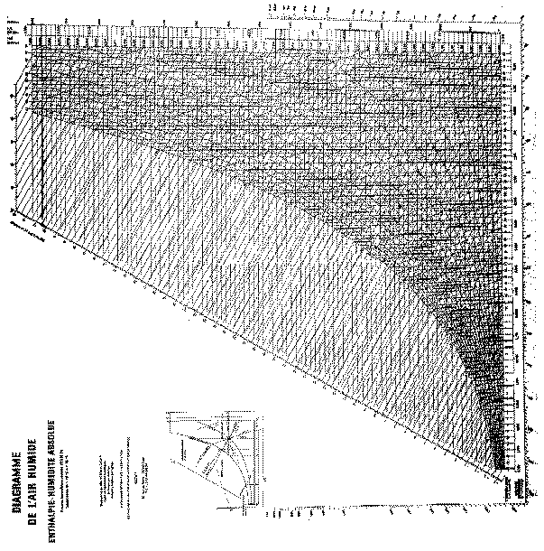

Fiche Type
Thermique |  |  |  |  |  |  | FICHE TYPE 25-1 - (ind. A) |  |  |  |  |  |  |  | EDF CIT
SE : |  |  |  |  |  |  | BATTERIES DE CHAUFFE ELECT. |  |  |  |  |  |  |  | Centrale Tr
PEE |  |  |  |  |  |  | AEROTHERME ELECTRIQUE |  |  |  |  |  |  |  | REE
Ind. |  |  |  |  |  |  | Folio 29/1 |  |  |  |  |  |  |  | Ind. f°
Constructeur |  |  |  |  |  |  |  |  |  |  |  |  |  | Date :
N° de fabrication |  |  |  |  |  |  |  |  |  |  |  |  |  | Visa :
Repère constructeur |  |  |  |  |  | Type de matériel : |  |  |  |  |  |  |  | Repère EDF du matériel
Localisation : |  |  |  |  |  |  |  |  |  | Batterie élect. (O/N) :
Marché fournisseur : |  |  |  |  |  |  |  |  |  | Aérotherme élect. (O/N) :
Marché installateur : |  |  |  |  |  |  |  |  |  | Numéro tableau :
Libellé : |  |  |  |  |  |  |  |  |  | Numéro cellule
1 - VERIFICATIONS PRELIMINAIRES
1.1 -Vérifications mécaniques |  |  |  |  |  |  |  |  | Valeur attendue |  | Résultats |  |  |  |  |  |  | Conclusions
Conformité du marériel |  |  |  |  |  |  |  |  | Correct
Propreté ... |  |  |  |  |  |  |  |  | Correct
1.2 -Vérifications électriques |  |  |  |  |  |  |  |  | Valeur attendue |  | Résultats |  |  |  |  |  |  | Conclusions
Câble
- P.V. de récolement I.E.G. |  |  |  |  |  |  |  |  | Correct
Cellule
- Vérification rapport des T.C.
- Vérification réglage thermique
- Vérification calibre fusibles
Batterie
- Contrôle mise à la terre boîte à bornes et carcasse |  |  |  |  |  |  |  |  | Correct
2 - ESSAIS EN FLUIDE
2.1 - Caractéristiques électriques |  |  |  |  |  |  |  |  | Valeur attendue |  | Résultats |  |  |  |  |  |  | Conclusions
Chauffage
- Tension nominale (V) |  |  |  |  |  |  |  |  | 380
- Intensité nominale (A)
- Puissance nominale (kW)
2.2 - Caractéristiques physiques sur l'air |  |  |  |  |  |  |  |  | Valeur attendue |  | Résultats |  |  |  |  |  |  | Conclusions
Températures
- Entrée batterie (°C)
- Sortie batterie (°C)
Débit massique (kg/s)
OBSERVATIONS :

Thermique |  |  |  |  |  |  | FICHE TYPE 25-2 - (ind. A) |  |  |  |  |  |  |  | EDF CIT
SE : |  |  |  |  |  |  | BATTERIES D'ECHANGEUR |  |  |  |  |  |  |  | Centrale Tr
PEE |  |  |  |  |  |  | CIRCUIT DE VENTILATION |  |  |  |  |  |  |  | REE
Ind. |  |  |  |  |  |  | Folio 29/1 |  |  |  |  |  |  |  | Ind. f°
Constructeur |  |  |  |  |  |  |  |  |  |  |  |  |  | Date :
N° de fabrication |  |  |  |  |  |  |  |  |  |  |  |  |  | Visa :
Repère constructeur |  |  |  |  |  | Type de matériel : |  |  |  |  |  |  |  | Repère EDF du matériel
Localisation : |  |  |  |  |  |  |  |  |  | Batterie (O/N) :
Marché fournisseur : |  |  |  |  |  |  |  |  |  | Aérotherme (O/N) :
Marché installateur : |  |  |  |  |  |  |  |  |  | Fluide caloporteur :
Libellé :
1 - VERIFICATIONS PRELIMINAIRES |  |  |  |  |  |  |  |  | Valeur attendue |  | Résultats |  |  |  |  |  |  | Conclusions
Vérifications mécaniques selon G.T 25 |  |  |  |  |  |  |  |  | Correct
Vérifications des épreuves et rinçages selon G.T. 29 et 30 ... |  |  |  |  |  |  |  |  | Correct
2 - MISE EN SERVICE DU MATERIEL
2.1 - Caractéristiques mécaniques |  |  |  |  |  |  |  |  | Valeur attendue |  | Résultats |  |  |  |  |  |  | Conclusions
Bruit (en cas de doute ou litige) |  |  |  |  |  |  |  |  | Correct
2.2 - Caractéristiques physiques
Températures |  |  |  |  |  |  |  |  | Valeur attendue |  | Résultats |  |  |  |  |  |  | Conclusions
- Entrée eau : te (°C)
- Sortie eau : ts (°C)
- Entrée air : Te (°C)
- Sortie air : Ts (°C)
Pressions absolues
- Entrée eau : pe (bar)
- Sortie eau : ps (bar)
- Entrée air : Pe (bar)
- Sortie air : Ps (bar)
Débit massique côté eau : qm (kg/s)
Débit massique côté air : qM (kg/s)
2.3 - Relevés complémentaires (le cas échéant) |  |  |  |  |  |  |  |  | Valeur attendue |  | Résultats |  |  |  |  |  |  | Conclusions
Pertes de charge côté eau (Pa)
Pertes de charge côté air (Pa)
3 - CALCULS |  |  |  |  |  |  |  |  | Valeur attendue |  | Résultats |  |  |  |  |  |  | Conclusions
Puissance thermique échangée côté eau
- Transformation liquide-liquide
Q2 = qm . Cp . (t2 - t1) en W
Puissance thermique échangée côté air
- Transformation sans condensation
Q1 = qM . Cp . (t2 - t1) en W
- Transformation avec condensation
Q1 = qM . (t2 - t1) . Cp/R en W
OBSERVATIONS :

